Nome: Vellone’s shoes per Off-White
SKU: PR291786502
Varianti: bianche e nere, azzurre e bianche, bianche e rosa
Taglie: 41-42-43-44-45-46-47
Prezzo: 750€
Descrizione: scarpe ideate e realizzate per la città, sono scarpe alla moda realizzate in collaborazione con Riccardo Vella e hanno dei dettagli ispirati al suo marchio “Vellone”.
Dettagli:
- Scritta Vellone sul lato sia interno che esterno
- Scritta sui lacci “Vello Laces”
- Targhetta di off-white per marcare la collaborazione
Immagine:
variante 1
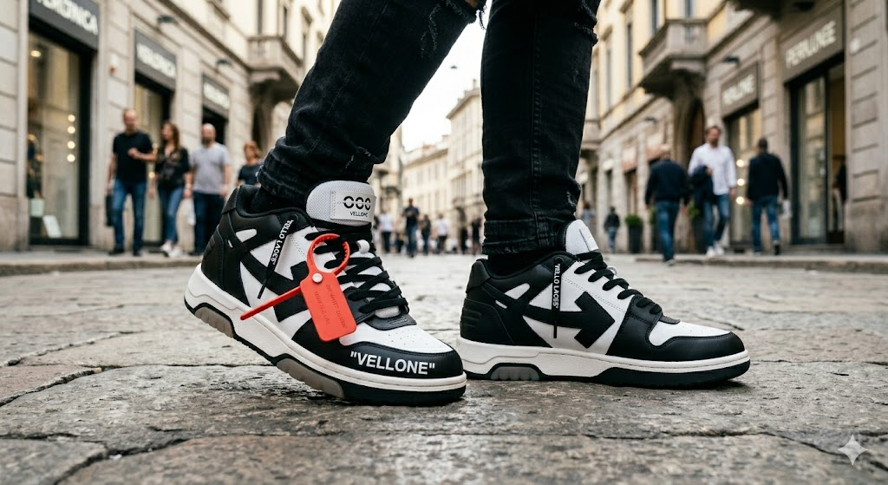

Variante 2
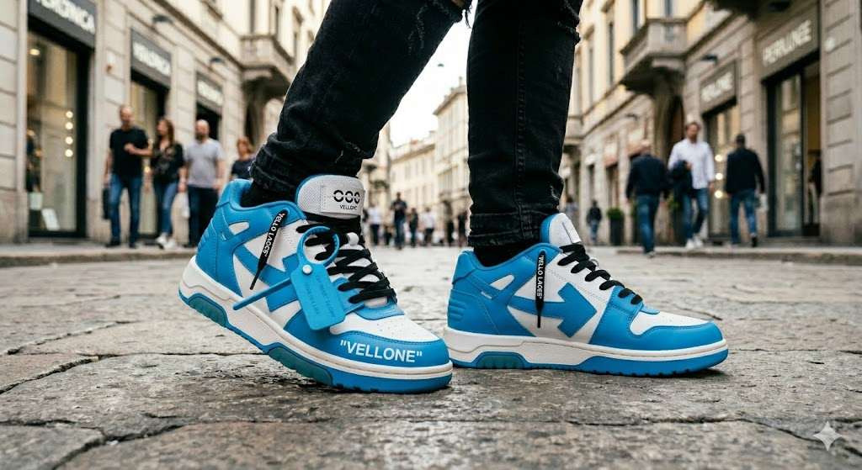
Variante 3
